必修4 期末复习
一、选择题：本大题共12小题，每小题5分，共60分.
1、设，那么下列的点在角的终边上的是（ ）
（A） （4，－3） （B） (－4,3) (C) (3,－4) (D) (－3,4)
2、与向量=（12，5）平行的单位向量为（ ）
A． B．
C． D．
3、已知扇形的周长是12，面积是8，则扇形的中心角的弧度数是（ ）
A．1 B、4 C、1或4 D、2或4
4、将函数$y=\text{sin}(x+\frac{π}{6})(x∈R)$的图象上所有的点向左平行移动$\frac{π}{4}$个单位长度，再把图象上各点的横坐标
扩大到到原来的2倍（纵坐标不变），则所得到的图象的解析式为（）
A、$y=\text{sin}(2x+\frac{5π}{\text{12}})(x∈R)$ B、$y=\text{sin}(\frac{x}{2}+\frac{5π}{\text{12}})(x∈R)$
C、$y=\text{sin}(\frac{x}{2}−\frac{π}{\text{12}})(x∈R)$ D、$y=\text{sin}(\frac{x}{2}+\frac{5π}{\text{24}})(x∈R)$
5、函数y=cos²x-sin²x的最小正周期是
A.$\frac{π}{2}$ B.π C.$\frac{3π}{2}$ D.2π
6、已知D、E、F分别是△ABC三边，AB、BC、CA的中点，则的值为（ ）
（A） 2 （B） 1 （C） (D)
7、6．已知$\left|a\right|$=8，e是单位向量，当它们之间的夹角为时，a有e方向上的投影长度为 （ ）
#A．4$\sqrt{3}$ B．4 C．4$\sqrt{2}$ D．8+2$\sqrt{3}$
8、下列函数中以为周期，图象关于直线对称的函数是（ ）
（A） （B） （C） （D）
9、10、如右图所示，在平行四边形$\text{ABCD}$中，$E$、$F$分别是$\text{BC}$、$\text{CD}$边中点，$\text{CE}$与$\text{AF}$交于点$H$，设$\vec{\text{AB}}=\vec{a}$，$\vec{\text{BC}}=\vec{b}$，则$\vec{\text{AH}}$等于（ ）
A．$\frac{2}{5}\vec{a}−\frac{4}{5}\vec{b}$ # B．$\frac{2}{5}\vec{a}+\frac{4}{5}\vec{b}$
C．$−\frac{2}{5}\vec{a}+\frac{4}{5}\vec{b}$ D．$−\frac{2}{5}\vec{a}−\frac{4}{5}\vec{b}$
10、若，，，则值为（ ）
（A） （B） （C） （D） 0
11、已知中，角的对应的边分别为，，若该三角形的边有两个不同的值，则的取值范围是（ ）
（A） （B） （C） (D)
12、定义在R上的偶函数$f(x)$满足$f(x+2)=f(x)$且$f(x)$在$[−3,−2]$上是减函数，又$α,β$是锐角三角形的两个内角，则（ ）
A、$f(\text{sin}α)>f(\text{cos}β)$ B、$f(\text{sin}α)<f(\text{cos}β)$C、$f(\text{sin}α)>f(\text{sin}β)$ D、$f(\text{cos}α)<f(\text{cos}β)$
题号 | 1 | 2 | 3 | 4 | 5 | 6 | 7 | 8 | 9 | 10 | 11 | 12
答案
二、填空题：本大题共4小题，每小题4分，共16分.
13、已知正方形$\text{ABCD}$的边长为1，设$\vec{\text{AB}}=\vec{a},\vec{\text{BC}}=\vec{b},\vec{\text{AC}}=\vec{c},$则$\vec{a}−\vec{b}+\vec{c}$的模为
14、观察sin²20°+cos²50°+sin20°cos50°=$\frac{3}{4}$；sin²15°+cos²45°+sin15°cos45°=$\frac{3}{4}$.
写出一个与以上两式规律相同的一个等式：
15、函数的单调递减区间为_________________________.
16、下面给出的四个命题：
①若，则
②若，则
③若的夹角为，那么
④对一切向量，都有成立，正确的命题的序号为_______（将所有正确命题都填上）.
三、解答题（本大题共6小题，共74分，解签应写出文字过程，证明过程或演算步骤）
17、已知$a=(1,0),b=(2,1)\text{.}$
（I）求$|a+3b|$；
（II）当k为何实数时,k$a−$$b$与$a+3b$平行, 平行时它们是同向还是反向？

18、（12分）中，已知，面积，求的三边长.

19、设$\vec{a}$、是两个不共线的非零向量（）
（1）记$\vec{\text{OA}}=\vec{a},\vec{\text{OB}}=t\vec{b},\vec{\text{OC}}=\frac{1}{3}(\vec{a}+\vec{b}),$那么当实数t为何值时，A、B、C三点共线？
（2）若$|\vec{a}|=|\vec{b}|=1且\vec{a}与\vec{b}\text{夹角为}{\text{120}}^{∘}$，那么实数x为何值时$|\vec{a}−x\vec{b}|$的值最小？

20、（12分）设是直角坐标系中，x轴、y轴正方向上的单位向量，设
(1)若(,求.
(2)若时，求的夹角的余弦值.
(3)是否存在实数，使，若存在求出的值，不存在说明理由.

21、（12分）已知.
(1)设，试在如图所给的直角坐标系中，画出函数在上的简图.
(2)设方程在上的三个正根依次成等差数列，求实数的值.
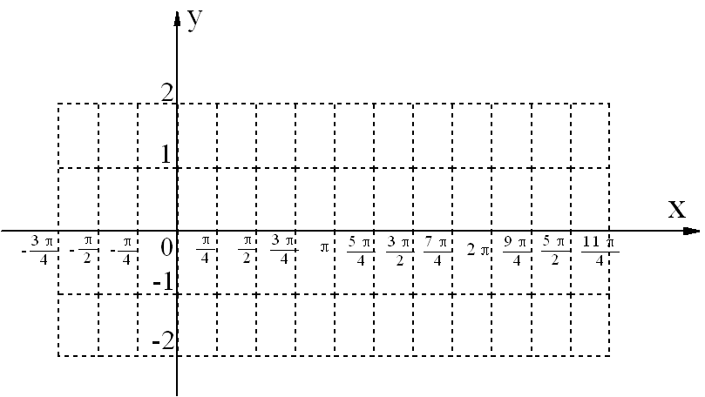

22、如右图所示，半圆$O$的直径为$2$，$A$为直径延长线上一点，且$\text{OA}=2$，$B$为半径圆周上任意一点，以$\text{AB}$为边作等边三角形$\text{ABC}$，问$B$点在什么位置时，四边形$\text{OACB}$的面积最大，并求出这个最大面积.

参考答案
- 选择题
题号 | 1 | 2 | 3 | 4 | 5 | 6 | 7 | 8 | 9 | 10 | 11 | 12
答案 | A | C | C | B | B | C | A | D | B | C | B | B

- 填空题
13．$\sqrt{3}$；14．sin²10°+cos²40°+sin10°cos40°=$\frac{3}{4}$；15．$\frac{π}{6}$ ；16．①④；
- 解答题
17．（1）$p$；（2）$\frac{2}{1+p^{2}}$
18．$a=4$；$b=3$；$c=5$
19．解： （1）t=$\frac{1}{2}$ （2）当$x=−\frac{1}{2}$时，$|\vec{a}−x\vec{b}|$的值最小。
20．解：（1）$m=−2$；（2）$\text{cos}θ=−\frac{2}{5\sqrt{5}}$；（3）$m$不存在；
21．（1）$f(x)=\text{cos}(x+\frac{π}{4})$；（2）$a=0$
22、$∠\text{AOB}={\text{120}}^{∘}$时面积最大，最大值为$2+\frac{5\sqrt{3}}{4}$

